Resolución del Pleno del Instituto de Transparencia, Acceso a la Información Pública y Protección de Datos Personales del Estado de México y Municipios, con domicilio en Metepec, Estado de México, de fecha catorce de septiembre de dos mil veintidós.

VISTO el expediente formado con motivo del Recurso de Revisión 03642/INFOEM/IP/RR/2022, promovido por XXXXX XXXXXX XXXX, a quien en lo sucesivo se le denominará como LA RECURRENTE, en contra de la respuesta de Fiscalía General de Justicia del Estado de México, a quien en lo sucesivo se le denominará como EL SUJETO OBLIGADO, se procede a dictar la presente resolución con base en lo siguiente:

ANTECEDENTES

I. De la Solicitud de Información
En fecha cuatro de marzo de dos mil veintidós, LA RECURRENTE presentó a través del Sistema de Acceso a la Información Mexiquense, en lo subsecuente EL SAIMEX ante EL SUJETO OBLIGADO, la solicitud de acceso a la información pública, a la que se le asignó el número de expediente 00161/FGJ/IP/2022, mediante el cual requirió, lo siguiente:

“copia de todos los oficios generados y respondidos con anexos, que acrediten la investigación realizada en mi calidad de denunciante, sin testar.” (Sic).

De igual modo, LA RECURRENTE adjuntó para tal efecto dos archivos electrónicos denominados “Pasaporte mío 2019.pdf” el cual cuenta con un pasaporte a nombre de XXXX XXXX XXXX XXXX, el cual es diverso a la promovente del recurso; y el archivo digital denominado “Unknown.pdf” del que se advierte, un oficio con número 21317000, el cual se encuentra firmado por la agente del Ministerio Público de delitos cometidos por servidores públicos de la Fiscalía Especializada en combate a la corrupción, el cual contiene la siguiente información:
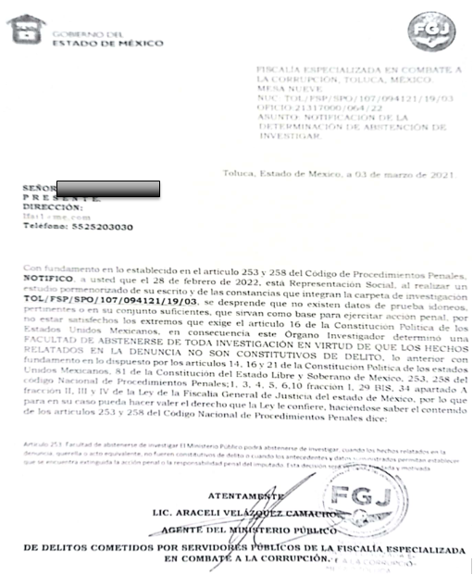
MODALIDAD DE ENTREGA: Vía Sistema de Acceso a la Información (SAIMEX).

II. Respuesta del Sujeto Obligado
De las constancias que obran en EL SAIMEX, se advierte que en fecha ocho de marzo de dos mil veintidós, EL SUJETO OBLIGADO dio respuesta a la solicitud planteada por EL RECURRENTE, en los términos siguientes:

“SE ANEXA RESPUESTA.”

De igual modo, EL SUJETO OBLIGADO adjuntó para tal efecto un archivo electrónico denominado “161_2022_03_08_16_48_13_158.pdf” del que se advierte, que remite un oficio de contestación donde medularmente reserva la entrega de la información arguyendo que solo pueden tener acceso a los registros de investigación las partes en el procedimiento, y que el acceso sería a través de un trámite específico para obtener la información, no así mediante sistema SAIMEX, haciendo hincapié que el nombre del denunciante, no coincide con el nombre del denunciante, por ello debe acreditar su personalidad ante la Fiscalía para poder acceder a la investigación, como se advierte de la siguiente imagen:

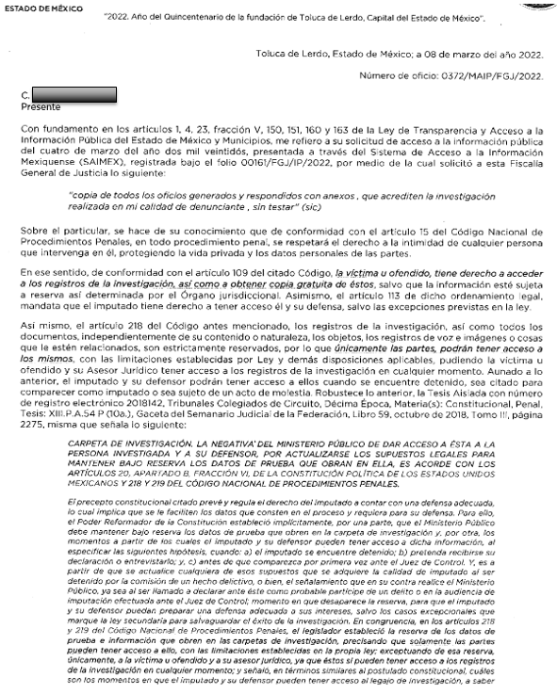
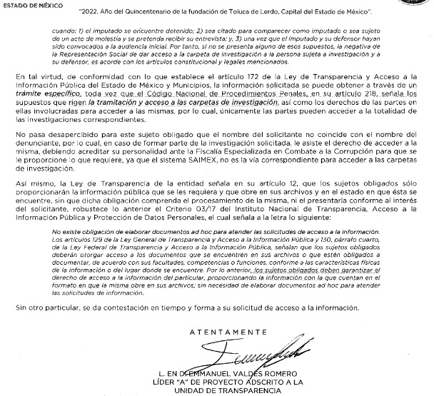
III. Del Recurso de Revisión
Inconforme con la respuesta, el nueve de marzo de dos mil veintidós, EL RECURRENTE interpuso el Recurso de Revisión objeto del presente estudio, el cual fue registrado en EL SAIMEX y se le asignó el número de 03642/INFOEM/IP/RR/2022, en el que señaló como acto impugnado lo siguiente:

“Se ingresa Recurso para efectos de que me entreguen en copia simple o una USB por correo o SAIMEX toda la investigación que realizó por mi denuncia, sin testar parte alguna y para efectos acreditó una vez mas mi identidad . ya que como de costumbre encubren todo ahí o las patrullas rentadas o compradas ya se les olvidó ..” (Sic).

Así como Razones o motivos de la inconformidad lo siguiente:

“opacidad por encubrimiento de corrupción y el instituto ya se a pronunciado en estos casos por la transparencia de los documentos saludos José Luis Moyá.” (Sic).

De igual modo, LA RECURRENTE adjuntó para tal efecto el archivo electrónico denominado “PHOTO-2018-12-05-10-00-19.jpg” el cual cuenta con un pasaporte a nombre de XXXX XXXX XXXX XXXX, el cual es diverso a la promovente del recurso.

IV. Del turno del Recurso de Revisión
El nueve de marzo de dos mil veintidós, el Recurso del que se trata se envió electrónicamente al Instituto de Transparencia, Acceso a la Información Pública y Protección de Datos Personales del Estado de México y Municipios y con fundamento en el artículo 185, fracción I de la Ley de Transparencia y Acceso a la Información Pública del Estado de México y Municipios, se turnó así: a través del SAIMEX, el Recurso de Revisión 03642/INFOEM/IP/RR/2022 a la Comisionada Sharon Cristína Morales Martínez; a efecto de que decretara su admisión o desechamiento.

a) Admisión del Recurso de Revisión
De las constancias que obran en el expediente electrónico del SAIMEX, se advierte que en fecha catorce de marzo de dos mil veintidós, se acordó la admisión a trámite del Recurso de Revisión que nos ocupa; así como la integración del expediente respectivo, mismo que se puso a disposición de las partes, para que en un plazo máximo de siete días hábiles conforme a lo dispuesto por el artículo 185 de la Ley de Transparencia y Acceso a la Información Pública del Estado de México y Municipios, EL RECURRENTE manifestara lo que a su derecho conviniera, a efecto de presentar pruebas y alegatos; así como, para que EL SUJETO OBLIGADO rindiera el correspondiente Informe Justificado.

b) Informe Justificado
Conforme a las constancias que obran en el SAIMEX, se desprende que atento a lo dispuesto en el artículo 185 de la Ley de Transparencia y Acceso a la Información Pública del Estado de México y Municipios, dentro del término legalmente concedido al RECURRENTE, éste no realizó manifestación alguna, ni presentó pruebas o alegatos; por su parte EL SUJETO OBLIGADO rindió su Informe Justificado en fecha veinticinco de marzo de dos mil veintidós, el cual contiene dos archivos digitales, el primero denominado rr 3642 oficio_2022_03_25_13_42_38_828.pdf, el cual contiene el oficio mediante el cual se remite el informe justificado; así como el archivo digital denominado rr 3642_2022_03_25_13_41_44_584.pdf, el cual medularmente contiene la refutación del acto impugnado, como se advierte de las siguientes imágenes:

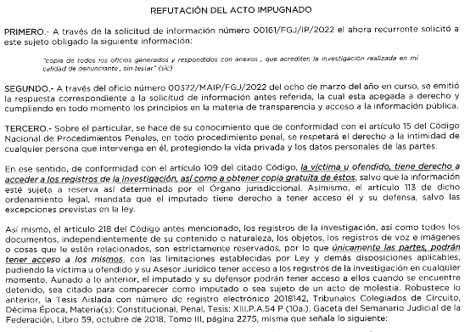
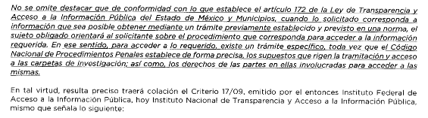
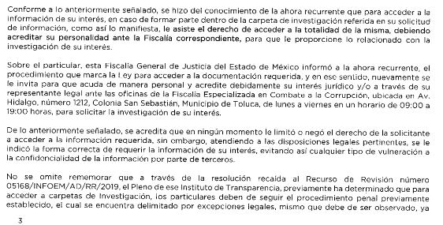

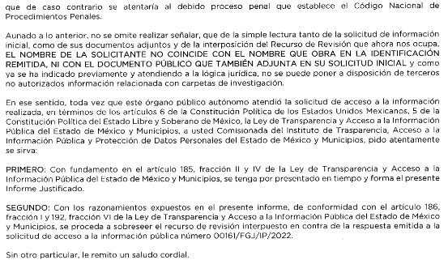
c) De la ampliación para resolver el Recurso de Revisión:
El veintitrés de mayo de dos mil veintidós, se acordó ampliar el plazo para resolver el Recurso de Revisión en estudio, por un periodo de hasta quince días hábiles, de conformidad con el artículo 181, tercer párrafo de la Ley de Transparencia y Acceso a la Información Pública del Estado de México y Municipios.

Este organismo garante no pasa por alto justificar, que el plazo para emitir resolución en el presente asunto encuentra justificación en el alto número de recursos de revisión recibidos dentro del primer semestre del año dos mil veintidós, que, en comparación con los recibidos el año pasado dentro del mismo periodo, se ha incrementado aproximadamente un 400%, circunstancia atípica que ha rebasado las capacidades técnicas y humanas del personal encargado de la proyección de las resoluciones a dichos medios de impugnación.
Por ello, es menester precisar que si bien se ha excedido el plazo para resolver el presente medio de impugnación, de conformidad con la ley de la materia, el plazo para emitir resolución se encuentra justificado en los elementos para medir su razonabilidad de asuntos conforme a los parámetros establecidos por diversos órganos jurisdiccionales federales, aplicables también en procedimientos análogos, como el que nos ocupa.

Así, en términos de lo que establecen los artículos 8.1 y 25 de la Convención Americana sobre Derechos Humanos, los recursos deben ser sencillos y resolverse en el menor tiempo posible, tomando en consideración la dilación total del procedimiento; esto es, en un plazo razonable.

En ese sentido, el legislador fijó los términos procesales en las leyes, de manera general, sin que pudiera prever la variada gama de casos que son resueltos por los órganos jurisdiccionales o cuasi jurisdiccionales, tanto por la complejidad de los hechos, como por el número de casos que conocen.

Por ello, excepcionalmente, si un asunto es resuelto con posterioridad a los plazos señalados por la norma debe analizarse la razonabilidad del tiempo necesario para su resolución, atentos a los siguientes criterios:

a) Complejidad del asunto: La complejidad de la prueba, la pluralidad de sujetos procesales, el tiempo transcurrido, las características y contexto del recurso.
b) Actividad Procesal del interesado: Acciones u omisiones del interesado.
c) Conducta de la Autoridad: Las Acciones u omisiones realizadas en el procedimiento. Así como si la autoridad actuó con la debida diligencia.
d) La afectación generada en la situación jurídica de la persona involucrada en el proceso: Violación a sus derechos humanos.

De modo que, cuando se trate de un asunto excepcional, por alguna o todas las características mencionadas o bien, cuando el ingreso de asuntos al órgano jurisdiccional o cuasi jurisdiccional respectivo supere notoriamente al que podría considerarse normal, debe concluirse que es una excluyente de responsabilidad en relación con la actuación del funcionario, como ha acontecido en el caso que nos ocupa.

Argumento que encuentra sustento en la jurisprudencia P./J. 32/92 emitida por el Pleno de la Suprema Corte de Justicia de la Nación de rubro “TÉRMINOS PROCESALES. PARA DETERMINAR SI UN FUNCIONARIO JUDICIAL ACTUÓ INDEBIDAMENTE POR NO RESPETARLOS SE DEBE ATENDER AL PRESUPUESTO QUE CONSIDERÓ EL LEGISLADOR AL FIJARLOS Y LAS CARACTERÍSTICAS DEL CASO.”, visible en la Gaceta del Seminario Judicial de la Federación con el registro digital 205635.

Razones por las cuales cabe concluir que, la resolución al Recurso de Revisión se solventa hasta esta fecha, debido a que existe una excesiva carga de trabajo en desproporción a la capacidad de los recursos materiales y humanos con que cuenta este Instituto para atender la enorme demanda de usuarios que acuden para que se les garantice su Derecho de acceso a la información Pública y Protección de Datos Personales, aunado a la complejidad de los hechos a los que se refieren, así como al volumen del expediente, la extensión de los escritos y pruebas aportadas y desahogadas por las partes; lo que impide la tramitación de los recursos dentro de los términos legales previamente establecidos por la Ley, por tratarse de causas de fuerza mayor.

Al respecto, también son de considerar los criterios sostenidos por el Cuarto Tribunal Colegiado en Materia Administrativa del Primer Circuito, cuyos rubros y datos de identificación son los siguientes:

“PLAZO RAZONABLE PARA RESOLVER. DIMENSIÓN Y EFECTOS DE ESTE CONCEPTO CUANDO SE ADUCE EXCESIVA CARGA DE TRABAJO.” consultable en el Seminario Judicial de la Federación y su gaceta, con el registro digital 2002351.

“PLAZO RAZONABLE PARA RESOLVER. CONCEPTO Y ELEMENTOS QUE LO INTEGRAN A LA LUZ DEL DERECHO INTERNACIONAL DE LOS DERECHOS HUMANOS.”, visible en el Seminario Judicial de la Federación y su gaceta, con el registro digital 2002350.

Por ello, este organismo garante comprometido con la tutela de los derechos humanos confiados, señala que este exceso del plazo legal para resolver el presente asunto, resulta de carácter excepcional.

d) Cierre de Instrucción
Una vez analizado el estado procesal que guarda el expediente, el catorce de septiembre de dos mil veintidós, la Comisionada Sharon Cristina Morales Martínez acordó el cierre de instrucción; así como, la remisión del mismo a efecto de ser resuelto, de conformidad con lo establecido en el artículo 185 fracciones VI y VIII de la Ley de Transparencia y Acceso a la Información Pública del Estado de México y Municipios.

CONSIDERANDO

- Competencia.
Este Instituto de Transparencia, Acceso a la Información Pública y Protección de Datos Personales del Estado de México y Municipios, es competente para conocer y resolver el presente Recurso de Revisión, conforme a lo dispuesto en los artículos 6, Apartado A de la Constitución Política de los Estados Unidos Mexicanos; 5, párrafos trigésimo, trigésimo primero y trigésimo segundo, fracciones IV y V de la Constitución Política del Estado Libre y Soberano de México; 2 fracción II, 13, 29, 36, fracciones I y II, 176, 178, 179, 181 párrafo tercero y 185 de la Ley de Transparencia y Acceso a la Información Pública del Estado de México y Municipios; y 9, fracciones I y XXIV y 11 del Reglamento Interior del Instituto de Transparencia, Acceso a la Información Pública y Protección de Datos Personales del Estado de México y Municipios.

SEGUNDO. Interés.
El Recurso de Revisión fue interpuesto por parte legítima, en atención a que se presentó por EL RECURRENTE, quien es la misma persona que formuló la solicitud de acceso a la información pública al SUJETO OBLIGADO.

TERCERO. Oportunidad.
El Recurso de Revisión fue interpuesto dentro del plazo de quince días hábiles, contados a partir del día siguiente al que EL RECURRENTE tuvo conocimiento de la respuesta impugnada; tal y como, lo prevé el artículo 178 de la Ley de Transparencia y Acceso a la Información Pública del Estado de México y Municipios, que establece:

“Artículo 178. El solicitante podrá interponer, por sí mismo o a través de su representante, de manera directa o por medios electrónicos, Recurso de Revisión ante el Instituto o ante la Unidad de Transparencia que haya conocido de la solicitud dentro de los quince días hábiles, siguientes a la fecha de la notificación de la respuesta.

A falta de respuesta del sujeto obligado, dentro de los plazos establecidos en esta Ley, a una solicitud de acceso a la información pública, el recurso podrá ser interpuesto en cualquier momento, acompañado con el documento que pruebe la fecha en que presentó la solicitud.

En el caso de que se interponga ante la Unidad de Transparencia, ésta deberá remitir el Recurso de Revisión al Instituto a más tardar al día siguiente de haberlo recibido.”

En esa tesitura, atendiendo a que EL SUJETO OBLIGADO notificó la respuesta a la solicitud de acceso a la información pública el día ocho de marzo de dos mil veintidós; así, el plazo de quince días hábiles que el artículo 178 de la Ley de la materia otorga al RECURRENTE para presentar el respectivo Recurso de Revisión, transcurrió del nueve de marzo al treinta de marzo de dos mil veintidós, sin contemplar en el cómputo los días doce, trece, diecinueve, veinte, veintiséis y veintisiete de marzo de dos mil veintidós, por corresponder a sábados y domingos, considerados como días inhábiles, en términos del artículo 3, fracción X de la Ley de Transparencia y Acceso a la Información Pública del Estado de México y Municipios; así como veintiuno de marzo de dos mil veintidós, por corresponder a días inhábiles, en términos del Calendario Oficial en Materia de Transparencia, Acceso a la Información Pública y Protección de Datos Personales del Estado de México y Municipios, así como de labores del Instituto para el año dos mil veintidós y enero dos mil veintitrés.

En ese tenor, si el Recurso de Revisión que nos ocupa, se interpuso el nueve de marzo de dos mil veintidós, éste se encuentra dentro de los márgenes temporales previstos en el citado precepto legal y, por tanto, se considera interpuesto en tiempo y forma.

CUARTO. Procedibilidad.
Este Órgano Garante considera importante precisar que conforme al artículo 180, fracción II, último párrafo de la Ley de Transparencia y Acceso a la Información Pública del Estado de México y Municipios, que prevé cuando las solicitudes se presenten de manera electrónica no es requisito indispensable el proporcionar el nombre, tal como se muestra a continuación:

“Artículo 180. El Recurso de Revisión contendrá:
…
II. El nombre del solicitante que recurre o de su representante y, en su caso,…
En caso de que el recurso se interponga de manera electrónica no será indispensable que contengan los requisitos establecidos en las fracciones II, IV, VII y VIII.”
(Énfasis añadido)

Por lo que, derivado que el Recurso de Revisión materia del presente asunto, se interpuso de manera electrónica, no es necesario que contenga determinados requisitos, entre ellos, el nombre del RECURRENTE; por lo que, en el presente caso, al haber sido presentado el Recurso de Revisión vía SAIMEX, dicho requisito resulta innecesario.

Aunado a lo anterior, cabe precisar que los artículos 6, Apartado A, fracciones III y IV de la Constitución Política de los Estados Unidos Mexicanos y 5, párrafos trigésimo, trigésimo primero y trigésimo segundo, fracciones I, III, IV y V de la Constitución Política del Estado Libre y Soberano de México, garantizan el ejercicio del Derecho de Acceso a la Información Pública toda vez que disponen que toda persona sin necesidad de acreditar interés alguno o justificar su utilización, tendrá acceso gratuito a la Información Pública.

Asimismo, se estima que el requisito relativo al nombre del RECURRENTE no constituye un supuesto indispensable de procedibilidad de los Recursos de Revisión, en términos de los artículos 25 de la Convención Americana de Derechos Humanos, 1 párrafos segundo y tercero, 6 apartado A, fracciones III y IV de la Constitución Política de los Estados Unidos Mexicanos y 5, párrafo vigésimo segundo de la Constitución Política del Estado Libre y Soberano de México, debido a que el Acceso a la Información Pública es un Derecho Humano que no requiere legitimación en la causa, sino que únicamente basta con que se encuentre legitimado en el procedimiento de Recurso de Revisión, circunstancia que se acredita en las constancias electrónicas que conforman el expediente de mérito, de las que se desprende que EL RECURRENTE es la misma persona que realizó la solicitud de Acceso a la Información Pública que ahora se impugna.

Es así que, para el estudio de la materia sobre la que se resuelve el presente Recurso de Revisión, resulta intrascendente conocer el nombre de la persona que lo hubiere promovido, en virtud de que tanto la Constitución Política de los Estados Unidos Mexicanos, como la Constitución Política del Estado Libre y Soberano de México, reconocen la prerrogativa de los individuos para que no resulte necesario la acreditación de un interés o justificar la utilización de la información; siendo ocioso realizar dicho análisis; toda vez que, se limitaría el ejercicio de un Derecho Humano, como el Derecho de Acceso a la Información Pública por una cuestión procedimental.

QUINTO. Estudio y resolución del asunto.
El presente análisis y la emisión de la resolución que resulte del mismo, tienen como base en el contenido íntegro de las actuaciones que obran en el expediente electrónico del SAIMEX, lo anterior con la finalidad de que este Órgano Garante se encuentre en óptimas posibilidades de dictar el fallo correspondiente conforme a derecho, tomando en consideración los elementos aportados por las partes y respetando en todo momento el principio de máxima publicidad consagrado en la legislación mexicana.

En ese tenor, para un mejor estudio y comprensión del asunto que se resuelve, es preciso recordar que EL RECURRENTE solicitó al SUJETO OBLIGADO, copia de todos los oficios generados y respondidos con anexos, que acrediten la investigación realizada en mi calidad de denunciante, sin testar.

De igual modo, LA RECURRENTE adjuntó para tal efecto dos archivos electrónicos denominados “Pasaporte mío 2019.pdf” el cual cuenta con un pasaporte a nombre de XXXX XXXX XXXX XXXX, el cual es diverso a la promovente del recurso; y el archivo digital denominado “Unknown.pdf” del que se advierte, un oficio con número 21317000, el cual se encuentra firmado por la agente del Ministerio Público de delitos cometidos por servidores públicos de la Fiscalía Especializada en combate a la corrupción, el cual refiere la determinación de la facultad de abstención de investigación en virtud de que los hechos relatados en la denuncia, no son constitutivos de delito, como se advierte de la siguiente imagen:

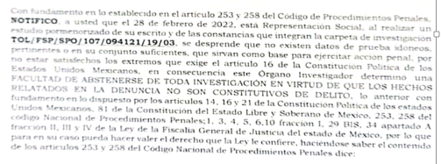

En respuesta, EL SUJETO OBLIGADO proporcionó un archivo electrónico denominado “161_2022_03_08_16_48_13_158.pdf” del que se advierte, que remite un oficio de contestación donde medularmente reserva la entrega de la información arguyendo que solo pueden tener acceso a los expedientes las partes en el procedimiento, y que el acceso sería a través de un trámite específico para obtener la información, no así mediante sistema SAIMEX, haciendo hincapié que el nombre del solicitante, no coincide con el nombre del denunciante, por ello debe acreditar su personalidad ante la Fiscalía acceder a los registros de la investigación, pues se está ante un trámite específico regulado por diversa legislación, como o es el Código Nacional de Procedimientos Penales, el cual rige la tramitación y acceso a las carpetas de investigación, como se advierte de la siguiente imagen:
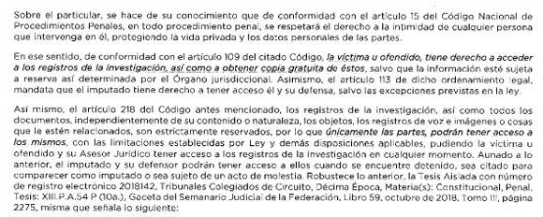
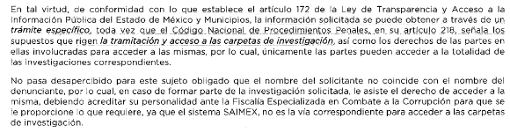
Inconforme con la respuesta recibida por EL SUJETO OBLIGADO, el particular presentó el medio de impugnación en estudio, doliéndose de la contestación obtenida, además al momento de señalar su acto impugnado, manifiesta medularmente que ingresa el recurso para que le sea entregada toda la investigación de que realizó por su denuncia, (además de manifestaciones subjetivas dentro de acto impugnado, como en razones o motivos de inconformidad, que serán analizadas con posterioridad).
Por otra parte, es preciso anotar que EL SUJETO OBLIGADO remitió el informe justificado correspondiente, el cual contiene dos archivos digitales, el primero denominado rr 3642 oficio_2022_03_25_13_42_38_828.pdf, el cual contiene el oficio mediante el cual se remite el informe justificado; así como el archivo digital denominado rr 3642_2022_03_25_13_41_44_584.pdf, el cual medularmente contiene la refutación del acto impugnado, ratificando su respuesta primigenia; EL RECURRENTE omitió formular manifestaciones, presentar pruebas o alegatos que considerara pertinentes conforme a su derecho.

Ahora bien, se advierte de las constancias que integran el expediente electrónico que la petición principal hecha por el solicitante es concreta pues solicito copia de todos los oficios generados y respondidos con anexos, que acrediten la investigación realizada en mi calidad de denunciante, aunado a ello, ésta fue atendida en tiempo y forma por la parte solicitada, no obstante nos encontramos ante un requerimiento extraordinario por parte del RECURRENTE, toda vez que al momento de interponer el medio de impugnación en estudio, se observa que en el acto impugnado se piden documentales diversas a lo instado en primer lugar, es decir al tiempo en que tuvo verificativo la solicitud de Acceso a la Información, pues solicita la carpeta de investigación que fue realizada por su denuncia.

Como consecuencia de lo señalado en el párrafo que antecede, se aduce que los argumentos hechos en la inconformidad del particular, son considerados plus petitio, es decir, actos relativos a nuevos requerimientos, ampliando la solicitud primigenia, operando de esta manera el principio de preclusión, es decir, la pérdida de una oportunidad procesal por no haber observado el orden o tiempo establecido en algún precepto normativo para la consumación de un acto determinado; sirva de apoyo el artículo 155, fracción III de la Ley de Transparencia Local y criterio 01/2017 de la segunda época, establecido por el Instituto Nacional de Transparencia, Acceso a la Información y Protección de Datos Personales:

Artículo 155. Para presentar una solicitud por escrito, no se podrán exigir mayores requisitos que los siguientes:
I. Nombre del solicitante, o en su caso, los datos generales de su representante;
II. Domicilio o en su caso correo electrónico para recibir notificaciones;
III. La descripción de la información solicitada;
IV. Cualquier otro dato que facilite la búsqueda y eventual localización de la información; y
V. La modalidad en la que prefiere se otorgue el acceso a la información, la cual podrá ser verbal, siempre y cuando sea para fines de orientación, mediante consulta directa, mediante la expedición de copias simples o certificadas o la reproducción en cualquier otro medio, incluidos los electrónicos.
Queda prohibido para los sujetos obligados recabar datos que den lugar a indagatorias sobre las motivaciones de la solicitud de información y su uso posterior.
Las solicitudes anónimas, con nombre incompleto o seudónimo serán procedentes para su trámite por parte del sujeto obligado ante quien se presente. No podrá requerirse información adicional con motivo del nombre proporcionado por el solicitante.
La información de las fracciones I y IV será proporcionada por el solicitante de manera opcional y, en ningún caso, podrá ser un requisito indispensable para la procedencia de la solicitud.

“Criterio 01/2017
Es improcedente ampliar las solicitudes de acceso a información, a través de la interposición del Recurso de Revisión. En términos de los artículos 155, fracción VII de la Ley General de Transparencia y Acceso a la Información Pública, y 161, fracción VII de la Ley Federal de Transparencia y Acceso a la Información Pública, en aquellos casos en que los recurrentes, mediante su Recurso de Revisión, amplíen los alcances de la solicitud de información inicial, los nuevos contenidos no podrán constituir materia del procedimiento a sustanciarse por el Instituto Nacional de Transparencia, Acceso a la Información y Protección de Datos Personales; actualizándose la hipótesis de improcedencia respectiva.”

Ante tales consideraciones, resulta pertinente declarar improcedente la ampliación de la solicitud de la RECURRENTE, actualizándose lo previsto en los numerales 191, fracción VII con relación al 192, fracción IV de la Ley de Transparencia Local que a la letra menciona:

“Artículo 191. El recurso será desechado por improcedente cuando:

I. Sea extemporáneo por haber transcurrido el plazo establecido en la presente Ley, a partir de la respuesta;
II. Se esté tramitando ante el Poder Judicial de la Federación algún recurso o medio de defensa interpuesto por el recurrente;
III. No actualice alguno de los supuestos previstos en la presente Ley;
IV. No se haya desahogado la prevención en los términos establecidos en la presente Ley;
V. Se impugne la veracidad de la información proporcionada;
VI. Se trate de una consulta, o trámite en específico; y
VII. El recurrente amplíe su solicitud en el Recurso de Revisión, únicamente respecto de los nuevos contenidos.”

Artículo 192. El recurso será sobreseído, en todo o en parte, cuando una vez admitido, se actualicen alguno de los siguientes supuestos:

I. El recurrente se desista expresamente del recurso;
II. El recurrente fallezca o, tratándose de personas jurídicas colectivas, se disuelva;
III. El sujeto obligado responsable del acto lo modifique o revoque de tal manera que el recurso de
revisión quede sin materia;
IV. Admitido el Recurso de Revisión, aparezca alguna causal de improcedencia en los términos de la presente Ley; y
V. Cuando por cualquier motivo quede sin materia el recurso.”

En atención a lo anterior, en términos de lo dispuesto en el artículo 186, fracción I de la Ley de Transparencia y Acceso a la Información Pública del Estado de México y Municipios, resulta procedente SOBRESEER el presente Recurso de Revisión, por actualizarse los numerales 192, fracción IV de la Ley de Transparencia y Acceso a la Información Pública del Estado de México y Municipios, así como por actualizarse lo atinente en el artículo 191 fracción VI de la citada ley, ello en atención a que derivado de la petición realizada por la accionante, esta ponencia advirtió que a través de esta instancia de Transparencia y Acceso la Información Pública, pretendía un trámite específico para obtener la información, no así mediante sistema SAIMEX, como ya se mencionó con anterioridad; por ello se concluye que esta no es la vía idónea, pues éste pretende acceder a información de un trámite donde es imprescindible acreditar su personalidad, pues el trámite está regulado por diversa legislación como lo es el Código Nacional de Procedimientos Penales.

Por otra parte tampoco opera realizar una Reconducción de vía pues oara ello era necesario que la RECURRENTE acreditara el interés jurídico e interés legítimo, y para ello, es necesario señalar la definición legal prevista el artículo 231 del Código de Procedimientos Administrativos del Estado de México, de aplicación supletoria a la Ley de Protección de Datos Personales en Posesión de Sujetos Obligados del Estado de México y Municipios, en atención al artículo 11 que para mayor ilustración, se transcribe a continuación:

“Artículo 231.- Sólo podrán intervenir en juicio los particulares que tengan un interés jurídico o legítimo que funde su pretensión. Tienen interés jurídico los titulares de un derecho subjetivo público e interés legítimo quienes invoquen situaciones de hecho protegidas por el orden jurídico, tanto de un sujeto determinado como de los integrantes de un grupo de individuos, diferenciados del conjunto general de la sociedad.”

Así, al desentrañar el artículo de referencia tenemos que los elementos que integran el interés jurídico y legítimo:

En cuanto al interés jurídico

- Titular de un derecho subjetivo público.

Este tipo de interés lo constituye la existencia o actualización de un derecho subjetivo jurídicamente tutelado que puede afectarse, por comisión u omisión mediante un acto de autoridad, teniendo sólo el titular de algún derecho legítimamente protegible la facultad de acudir ante las autoridades que a derecho corresponda cuando se transgreda, por la actuación de cierta autoridad.

Asimismo, debe interpretarse que una persona física tiene interés jurídico cuando, en su carácter de titular de sus derechos subjetivos, se ve afectada de manera personal o directa en sus derechos, para lo cual debe acreditar lo siguiente:

a) La existencia del derecho subjetivo vulnerado; y
b) El acto de autoridad que afecta ese derecho.

Respecto al interés legítimo

- Cualquier persona que invoque situaciones de hecho protegidas por el orden jurídico, y
- Se diferencien del conjunto general de la sociedad.

Por éste, debe entenderse aquel interés personal, individual o colectivo, cualificado, actual, real y jurídicamente relevante, que puede traducirse en un beneficio jurídico en favor del peticionario derivado de una afectación a su esfera jurídica en sentido amplio, que puede ser de índole económica, profesional, de salud, o de cualquier otra.

En ese sentido, una persona física goza de interés legítimo cuando no teniendo un derecho subjetivo (es decir, sin contar con un interés jurídico), por su situación objetiva y particular, y por razones de hecho o de derecho se ve afectada en su esfera jurídica. Así, para determinar que una persona cuenta con un interés legítimo debe acreditar lo siguiente:

- La existencia de una norma constitucional en la que se establezca o tutele algún interés difuso en beneficio de una colectividad determinada;
- Que el acto reclamado transgreda ese interés difuso, ya sea de manera individual o colectiva; y
- La pertenencia de la persona, a la colectividad a la cual le fue establecido o tutelado un interés difuso.

Atento a lo anterior la RECURRENTE no logra acreditar su calidad de parte, pues como bien lo preciso el propio SUJETO OBLIGADO, el nombre de la solicitante de acceso a la información, no coincide con el nombre del denunciante, pues quien promueve el presente recurso vía SAIMEX es XXXXX XXXXXC XXXX y anexa dos archivos electrónicos denominados “Pasaporte mío 2019.pdf” el cual cuenta con un pasaporte a nombre de XXXX XXXX XXXX XXXX, el cual es diverso al nombre de la presentante, por ello se tiene incertidumbre y no logra acreditar el interés jurídico, ni legítimo; además anexa el archivo digital denominado “Unknown.pdf” del que se advierte, un oficio con número 21317000, el cual se encuentra firmado por la agente del Ministerio Público de delitos cometidos por servidores públicos de la Fiscalía Especializada en combate a la corrupción, en el cual informan la determinación de la facultad de abstención, el cual es dirigido a Jose Luis Moya.

Atento a lo anterior, se dejan a salvo los derechos de la Recurrente para que en caso de considerarlo pertinente acuda a la Fiscalía General de Justicia del Estado de México, a solicitar la información que solicita.

En razón de lo anteriormente expuesto, este Instituto estima que las razones o motivos de inconformidad hechos valer por LA RECURRENTE devienen Improcedentes; motivo por el cual, este Órgano Garante determina Sobreseer el Recurso de Revisión en que se actúa en términos del artículo 186, fracción I de la Ley de Transparencia y Acceso a la Información Pública del Estado de México y Municipios por las razones expuestas en el presente considerando.

Finalmente, no se omite mencionar que el particular tanto en el acto impugnado, como en las Razones o motivos de inconformidad refirió que:

Acto impugnado:
“como de costumbre encubren todo ahí o las patrullas rentadas o compradas ya se les olvidó.” (Sic).

Así como Razones o motivos de la inconformidad lo siguiente:

“opacidad por encubrimiento de corrupción.” (Sic).

Sin embargo, de las constancias que integran el expediente electrónico del SAIMEX no se advirtió prueba alguna que sustentara su dicho; por ello, dichas manifestaciones, en este acto, se declaran inatendibles por este Instituto, puesto que constituyen un Derecho a la Libre Expresión, debido a que es inviolable la libertad de difundir opiniones, información e ideas, a través de cualquier medio.

Así, de conformidad con el artículo 7 Constitucional, ninguna ley ni autoridad puede establecer la previa censura, ni coartar la libertad de difusión, que no tiene más límites que ataque a la moral, la vida privada o los derechos de terceros, provoque algún delito, o perturbe el orden público; por lo que, al constituir manifestaciones inherentes a la Libre Expresión, se reitera que no constituye un derecho de acceso a la información, o bien, relativo a datos personales; por lo que, este Instituto declara como inatendibles las manifestaciones mencionadas en líneas precedentes; máxime que, de conformidad con el artículo 36 de la Ley de Transparencia y Acceso a la Información del Estado de México y Municipios este Órgano Garante no está facultado para pronunciarse al respecto.

Al respecto conviene mencionar la siguiente tesis de La Suprema Corte de Justicia de la Nación:

“RESPONSABILIDAD POR EXPRESIONES QUE ATENTAN CONTRA EL HONOR DE SERVIDORES PÚBLICOS Y SIMILARES. DEMOSTRACIÓN DE SU CERTEZA EN EJERCICIO DE LOS DERECHOS A LA INFORMACIÓN Y A LA LIBERTAD DE EXPRESIÓN. En la tesis aislada de rubro: "LIBERTAD DE EXPRESIÓN Y DERECHO A LA INFORMACIÓN. LA RESPONSABILIDAD POR INVASIONES AL HONOR DE FUNCIONARIOS U OTRAS PERSONAS CON RESPONSABILIDADES PÚBLICAS SÓLO PUEDE DARSE BAJO CIERTAS CONDICIONES, MÁS ESTRICTAS QUE LAS QUE SE APLICAN EN EL CASO DE EXPRESIONES O INFORMACIONES REFERIDAS A CIUDADANOS PARTICULARES." (IUS 165763); la Primera Sala de la Suprema Corte de Justicia de la Nación expuso que quien se expresa debe siempre poder bloquear una imputación de responsabilidad ulterior probando que los hechos a los que se refiere son ciertos, pero que de manera complementaria no podía ser obligado a demostrar su certeza para evitar la responsabilidad cuando se le demanda, lo cual se denominó doble juego de la exceptio veritatis. De lo anterior deriva incertidumbre en saber cuándo se debe obligar al emisor de información acreditar la veracidad de ésta y cuando no, precisamente por tratarse de un doble juego. Por ende, en ejercicio del control de convencionalidad previsto en los artículos 1o. y 133 del Pacto Federal, se debe atender a lo dispuesto en el precepto 13 de la Convención Americana sobre Derechos Humanos, y a su interpretación consignada en la Declaración de Principios sobre Libertad de Expresión elaborada por la Relatoría Especial constituida dentro de la Organización de Estados Americanos (aprobada por la Comisión Interamericana de Derechos Humanos en octubre de 2000). Esto, pues de acuerdo al principio séptimo de dicha declaración se tiene que la información abarca incluso aquella que se denomina "errónea", "no oportuna" o "incompleta". Por ende, al igual que los juicios de valor, se estima innecesario exigir la comprobación de hechos concretos vertidos por el informador, porque sobre ellos pueden existir interpretaciones distintas e implicar su censura casi automática, lo que anularía prácticamente todo el debate político y el intercambio de ideas como método indudable para la búsqueda de la verdad y el fortalecimiento de sistemas democráticos. Máxime que no sería lícito invocar el derecho de la sociedad a estar informada verazmente para fundamentar un régimen de censura previa supuestamente destinado a eliminar las informaciones que serían falsas a criterio del censor. Consecuentemente, es indispensable tomar en consideración este criterio al aplicar el segundo párrafo del artículo 25 de la Ley de Responsabilidad Civil para la Protección del Derecho a la Vida Privada, el Honor y la Propia Imagen en el Distrito Federal.”
(Énfasis añadido)

Por otro lado, las razones o motivos de inconformidad desprenden manifestaciones subjetivas en ejercicio al derecho de libertad de expresión, lo cual no es materia del derecho al acceso a la información pública por lo cual impide que nos pronunciemos al respecto; sirve de apoyo a lo anterior, el criterio jurisprudencial, emitido por la Segunda Sala de la Suprema Corte de Justicia de la Nación, encontrado en el Libro 63, Tomo I, página 1089, de febrero de 2019, del Semanario Judicial de la Federación y su Gaceta, que en su texto literal nos refiere lo siguiente:

“ACCESO A LA INFORMACIÓN PÚBLICA. LA CONSULTA RELATIVA QUE AL EFECTO PRESENTEN LOS SOLICITANTES, DEBE CUMPLIR CON LOS REQUISITOS CONSTITUCIONALES PARA EJERCER EL DERECHO DE PETICIÓN. El artículo 6o., apartado A, fracción III, de la Constitución Política de los Estados Unidos Mexicanos establece que toda persona, sin necesidad de acreditar interés alguno o justificar su utilización, tendrá acceso gratuito a la información pública, a sus datos personales o a la rectificación de éstos; de esta manera, la solicitud de acceso a la información pública que al efecto presenten los particulares, no tendrá como requisito demostrar el interés, la finalidad por la que se solicitan los datos respectivos o su identidad; no obstante, el hecho de que sea una petición dirigida a servidores públicos, no la exime de cumplir con los requisitos constitucionales previstos en el artículo 8o. de la Ley Fundamental, por lo que deberá formularse por escrito, de manera pacífica y respetuosa.”
(Énfasis añadido)

Así, con fundamento en lo establecido en los artículos 5, párrafos trigésimo, trigésimo primero y trigésimo segundo, fracciones IV y V, de la Constitución Política del Estado Libre y Soberano de México, y los artículos 2, fracción II, 9, 29, 36, fracciones I y II, 176, 178, 179, 181, 185, fracción I, 186 y 188, de la Ley de Transparencia y Acceso a la Información Pública del Estado de México y Municipios, este Pleno:

RESUELVE

PRIMERO. Se SOBRESEE el Recurso de Revisión 03642/INFOEM/IP/RR/2022, por quedarse sin materia al actualizarse lo dispuesto en el artículo 192 fracción IV de la Ley de Transparencia y Acceso a la Información Pública del Estado de México y Municipios, en términos del Considerando QUINTO de la presente resolución.

SEGUNDO. Notifíquese a la Titular de la Unidad de Transparencia del SUJETO OBLIGADO para su conocimiento.

TERCERO. Notifíquese al RECURRENTE la presente resolución vía Sistema de Acceso a la Información Mexiquense SAIMEX.

CUARTO. Hágase del conocimiento al RECURRENTE que de conformidad con lo establecido en el artículo 196 de la Ley de Transparencia y Acceso a la Información Pública del Estado de México y Municipios, podrá impugnarla vía Juicio de Amparo en los términos de las leyes aplicables.

ASÍ LO RESUELVE, POR UNANIMIDAD DE VOTOS EL PLENO DEL INSTITUTO DE TRANSPARENCIA, ACCESO A LA INFORMACIÓN PÚBLICA Y PROTECCIÓN DE DATOS PERSONALES DEL ESTADO DE MÉXICO Y MUNICIPIOS, CONFORMADO POR LOS COMISIONADOS, JOSÉ MARTÍNEZ VILCHIS, MARÍA DEL ROSARIO MEJÍA AYALA, SHARON CRISTINA MORALES MARTÍNEZ, LUIS GUSTAVO PARRA NORIEGA Y GUADALUPE RAMÍREZ PEÑA; EN LA TRIGÉSIMA TERCERA SESIÓN ORDINARIA CELEBRADA EL CATORCE DE SEPTIEMBRE DE DOS MIL VEINTIDÓS, ANTE EL SECRETARIO TÉCNICO DEL PLENO, ALEXIS TAPIA RAMÍREZ.

SCMM//BLA/DEMF/AGE

